关于魏辉、魏粤鹏办理建设用地规划许可证-用地合并公示的通告
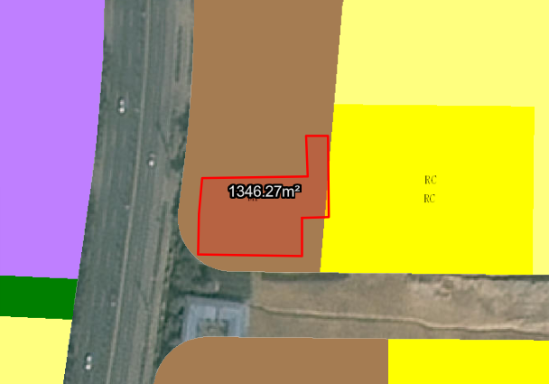
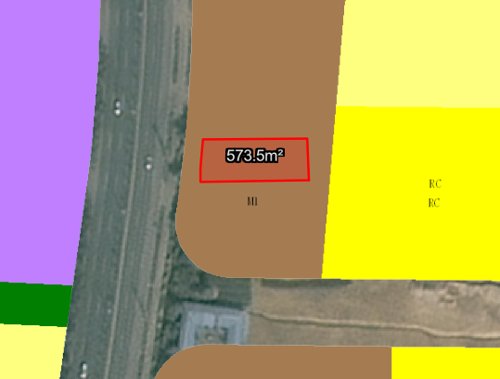
地块一(粤（2024）中山市不动产权第0569145号) 地块二(粤（2022）中山市不动产权第0011261号)
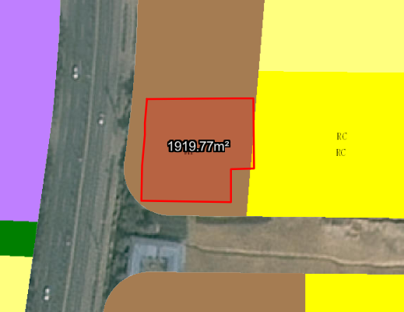

合并后土地示意图

魏辉、魏粤鹏申请办理2宗土地的建设用地规划许可证-用地合并业务。该2宗土地分别为：粤（2024）中山市不动产权第0569145号、粤（2024）中山市不动产权第0569146号（用地面积573.5㎡，魏辉、魏粤鹏用地一，地块一），粤（2022）中山市不动产权第0011261号、粤（2022）中山市不动产权第0011262号（用地面积1346.27㎡，魏辉、魏粤鹏用地二，地块二）。该2宗土地在《神湾镇定溪片区控制性详细规划》中规划为M1 一类工业用地。
我局已受理其申请，根据《中华人民共和国城乡规划法》相关规定及我市相关工作要求，现就该事项予以公示，内容如下：
一、原出让合同指标
地块一：用途为工业用地，容积率≤1.5 ，建筑密度≤30%， 绿地率≥30%，建筑限高24米；
地块二：用途为工业用地，容积率≤1.5 ，建筑密度≤30%， 绿地率≥30%，建筑限高：无约定。
二、合并后各项规划指标
该2宗土地合并为1宗土地，用途为工业用地，面积1919.77平方米，与合并前的2宗土地总面积一致；合并后用途为M1 一类工业用地，容积率：0.8-2.5 ，建筑密度≥35%， 绿地率15%-20%，建筑限高：24米。
根据《中华人民共和国城乡规划法》相关规定，现就该事项予以公示，公示时间为刊登之日起10天。在公示期内如对上述调整事项有意见或建议，请使用真实姓名及联系方式，以书面形式反馈到以下地址：中山市自然资源局第四分局，逾期视为无异议。

（联系人:吴先生；联系电话：86638541）

中山市自然资源局
2024年12月13日

